Содержание

ВВЕДЕНИЕ 3

ГЛАВА 1 Основные требования к монтажу электропроводки 5

1.1.Современные требования к проведению электротехнических работ 5

1.2.Правила разметки электропроводки 8

1.3.Технологические этапы монтажа 12

1.4.Разметка элементов монтажа электропроводки 13

1.5.Минимальные значения сечений электропроводки 14

ГЛАВА 2.Технология монтажа скрытой электропроводки 17

2.1.Прокладка проводов и кабелей, труб и коробов с проводами

и кабелями по условиям пожарной безопасности 17

2.2.Открытая прокладка проводов и кабелей, труб и коробов 30
ЗАКЛЮЧЕНИЕ 39
СПИСОК ЛИТЕРАТУРЫ 40
ПРИЛОЖЕНИЕ 42

ВВЕДЕНИЕ

Актуальность темы. Очевидно утверждение, что качество готовой продукции, процессов и услуг во многом определяется оптимальностью и согласованностью нормативной документации, на основе которой они изготавливаются. Нормативная документация должна способствовать обеспечению безопасности продукции для жизни и здоровья людей, ее совместимости и взаимозаменяемости, охраны окружающей среды, безопасности объектов. Поэтому совершенствование нормативной базы является первоочередной задачей в сфере стандартизации и сертификации.
Совершенствование номенклатуры, структуры, содержания, средств оформления и построения нормативных документов имеет решающее значение для повышения эффективности их применения.
Стандартизированные методики содержат детерминистические и вероятностные методы оценки пожарной опасности, имеющих отличий между собой в условиях испытаний и критериях оценки. Некоторые положения этих методов противоречат принципам оценки пожарной опасности и надежности электротехнических изделий. Поэтому, по разным требованиям, получают несоответствующие между собой результаты испытаний, приводит к реализации потребителям пожароопасной продукции.
Согласно принципам деятельности международных организаций стандартизации (ISO, МЭК, СЕN, СЕNELEC) стандартизация мер снижения пожарной опасности должна охватывать все этапы жизненного цикла продукции, в т.ч. электротехнических изделий.
В мировой практике в этой сфере действует нормативный документ МЭК Технический регламент по подтверждению соответствия безопасности низковольтного оборудования, утвержденный уполномоченным органом в
России. Этот Регламент распространяется на производителей и поставщиков, которые занимаются введением электрооборудования в обращение, центральные органы исполнительной власти, на которые возложены функции по техническому регулированию и надзору за безопасностью электрооборудования, а также уполномоченные органы по сертификации электрооборудования. В соответствии с пунктом 3 Регламента потребители, а также третьи лица, при применении электрооборудования по назначению должны быть защищены от опасности как для жизни и (или) здоровья, так и для имущества и окружающей среды.
Такое положение обуславливает актуальность исследований, направленных на совершенствованию нормативно-технических документов, которыми регламентируются методы испытаний и оценки пожарной опасности участков электросетей низкого напряжения, для которых стандартизация показателей качества будет способствовать повышению уровня нормативно-технического регулирования вопросов.
Цель и задачи исследований. Целью исследования является научное обоснование путей совершенствования стандартизации методов испытаний участков электросетей низкого напряжения.
Для достижения поставленной цели задачи исследований заключались:
- в проведении анализа номенклатуры стандартов и других нормативных документов в области испытаний кабельно-проводниковой продукции и электросетей во время эксплуатации;
- в проведении экспериментальных исследований по определению критериев оценки условий испытаний участков электросетей низкого напряжения;
- в проведении исследований по определению зависимости значение переходного сопротивления элементов участков электросетей низкого напряжения от времени эксплуатации и состава проводов.
Объект исследования: содержательная и структурная упорядоченность нормативно-технической документации на методы испытания кабельно-проводниковой продукции и электросетей во время эксплуатации и создание нормативно-технической документации для обеспечения качества участка электрической сети низкого напряжения.
Предмет исследования: соответствие требованиям нормативно-технической документации на испытания кабельно-проводниковой продукции и электросетей во время эксплуатации в условиях возникновения пожароопасных режимов работы.
Методы исследований. Для достижения цели и решения поставленных задач использован комплексный метод исследований, охватывающий анализ статистических данных о пожарах и нормативной базы в сфере методов измерений параметров и испытаний электротехнических изделий (в том числе на пожарную безопасность), методы теории надежности, теории вероятности, математической статистики и экспериментальные методы исследований с применением стандартных методов измерений параметров электрических приборов и кабелей и проводов, инструментальный, диагностический методы, благоустройство методом поэтапного анализа массивов нормативной документации.

ГЛАВА 1

Основные требования к монтажу электропроводки

1.1.Современные требования к проведению электротехнических работ

Согласно современным требованиям по оборудованию электропроводки, покомнатного разведения (без сомнения, менее затратную по расходам на кабельную продукцию и менее кропотливую для электриков) рекомендуется заменить разводкой электропроводки с разделением цепей, что позволит дополнительно защитить сети от перегрузок.

Желательно разделить цепи электропроводки по мощности потребления (стационарные электроприборы, освещение, розетки), такое разделение нужно для подбора сечения кабеля и автоматического выключателя определенных параметров в соответствии предполагаемым нагрузкам. Для розеток чаще всего используют провод диаметром 2, 5 мм, для осветительных приборов достаточно будет проволоки диаметром 1,5 мм. Потребляемая мощность группы розеток рассчитывается на нагрузки, не превышающей 4,6 кВт, а мощность потребления группы освещения не должна превышать 3,3 кВт. Для каждой группы на внутреннем электрощите устанавливается отдельное устройство защитного отключения (однофазные или дифференциальные автоматы).

Рассмотрим составление схемы на примере электропроводки с однофазным питанием

Группы потребителей электроэнергии
- сеть освещения;
- сеть штепсельных розеток;
- сеть стационарных электроприборов (силовая сеть)
- для хозяйственных нужд (энергообеспечение гаража, пристроек, теплиц).

Электроснабжение некоторых приборов (электрический бойлер, система теплый пол, электрическая печь в сауне) требует выделения отдельного электроцепи.

В соответствии со схемой подсчитываем довжину кабелю различных сечений, количество выключателей, розеток, автоматов соответствующих параметров (простые однофазные автоматы срабатывают на короткое замыкание и значительная перегрузка, а дифференциальные автоматы срабатывают на короткое замыкание и блуждающие токи).

Для прокладки скрытой проводки в стенах из пенобетона, газобетона кирпича делают горизонтальные и вертикальные штробы.

Электросистема внутри дома состоит из счетчика, автоматов, промежуточных автоматов, проводки, выключателей, розеток и потребителей, но если скачки напряжения в сети не редкость, то для обеспечения бесперебойной работы электроприборов целесообразно применение стабилизатора тока (ведь при превышении необходимых показателей напряжения прибор сгорит, а при недостаточном напряжении не будет работать). Стабилизатор для всего здания - довольно дорогое и громоздкое устройство, поэтому лучше выбрать стабилизатор только для дорогих приборов, чувствительных к перепадам напряжения.

Для частного дома удобнее трехфазная система питания, из-за возможности подключения трехфазных потребителей, например при устройстве электрического отопления, трехфазный бойлер обеспечит наибольшую эффективность работы. Есть возможность распределения нагрузки по фазам, что позволяет избежать перекоса фаз.

Выбор открытой или закрытой электропроводки зависит от строительного материала, из которого построен дом. В деревянном доме проводка должна быть исключительно открытого типа, пожарной безопасности в таком случае нужно уделить самое пристальное внимание. Провода могут быть проложены внутри специального металлического гофрированного рукава, обеспечивает дополнительную защиту деревянных стен дома. В кирпичном доме электропроводка может быть как внутренней, так и внешней.

Проводка скрытого типа может быть заменяемой (Прокладывается внутри пластиковых труб), или же несменяемой (прокладывается в специально выдолбленные штробы, впоследствии они закрываются штукатуркой). Кабель должен соответствовать предполагаемой нагрузки. При любом способе прокладки все соединения проводов выполняются в распределительных коробках, к ним должен быть доступ для возможности контроля и устранения обрыва цепи.

Инструменты необходимые для монтажа
- индикаторная отвертка;
- тестер;
- перфоратор;
- молоток;
- плоскогубцы;
- отвертки;
- штроборез;
- изоляционная лента.

Штробу с проложенным в нем кабелем закладывают затем штукатуркой

Монтаж электропроводки в частном доме должен проходить с обязательным учетом требований к расположению выключателей и розеток. Внутри помещений с повышенной влажностью (ванная комната, сауна) запрещается использование штепсельных розеток и установка выключателей. Подключение к сети розетки для электробритвы возможно только через трансформатор.

1.2.Правила разметки электропроводки

Разметку начинают с основного пучка кабелей, обозначают места ответвлений, поворотов, прохождение через стены. Размечают места размещения выключателей, розеток, светильников, не забывая о правиле расположения проводов только строго вертикально или строго горизонтально.

Провод прокладывается по стене, на расстоянии 20см. от потолка. Четкое соблюдение правил снижает вероятность механического повреждения электропроводки позже. В зависимости от выбранного метода проведения электропроводки прокладываем кабель от электрощита к потребителям, согласно схеме.

Энергопотребление частного дома гораздо выше квартирного, поэтому сечение вводного кабеля для частного дома обычно около 10мм2.Большая часть розеток в частном доме предназначается для переносных электроприборов. Часто однофазные штепсельные розетки объединяют в группы, питается группа розеток (3-5 штук) с помощью медного кабеля ВВГнг 3х2,5. Такую группу защищает автоматический выключатель номиналом 25 ампер. Разводка электропроводки в частном доме с трехфазной бытовой сети должна проходить с учетом распределения нагрузки между фазами, для сохранения симметрии фазных напряжений.

Автоматический выключатель, предназначенный для группы освещения, как правило, не превышает 10 ампер (если по совокупности мощности потребления всех светильников в доме нужно автомат большего номинала, то обычно рекомендуется создание еще одной группы освещения). Чаще всего для питания группы освещения применяют кабель ВВГнг 3х1,5.

Для стационарных электроприборов монтируется розетка необходимого номинала по току (однофазная сеть) или трехфазная розетка. Розетку для электрической плиты обычно питают ВВГнг с четырьмя жилами для трехфазной сети или с тремя для однофазной. Для питания стиральной машины, так же как и для регулятора теплого пола рекомендуется отдельная линия с автоматическим выключателем нужного номинала. Цепь электропитания розеток прокладывается трехжильным проводом, для обеспечения заземления.

Современная электропроводка частного дома прокладывается только медной проволокой. Алюминиевая проводка значительно легче и дешевле, но она имеет ряд существенных недостатков. Следует избегать соединения алюминиевого и медного провода вместе, так как при этом происходит химическая реакция с образованием соединений, которые препятствуют контакту проводов. Преимущество медной проволоки в гораздо меньшей опоре по сравнению с алюминиевым, кроме того, способность алюминия образовывать поверхностную оксидную пленку, имеет высокое сопротивление, приводит к нагреву контактов, опасно.

Вся электрика частного дома должна быть устроена максимально просто и понятно, это правило является залогом его безопасности и надежности эксплуатации.

Безусловно, монтаж электропроводки должен осуществляться только квалифицированным специалистом, но знать основные правила, и принципы монтажа электропроводки полезно знать каждому. Понимание особенностей размещения электропроводки позволит избежать механических повреждений во время ремонтных работ в дальнейшем.

Электрифицировать дом технически грамотно сможет только специалист, но ответственность за техническую исправность и правильную эксплуатацию электропроводки несут пользователи.

Технология монтажа электропроводки включает в себя целый ряд подготовительных, закупочных, монтажных и пусконаладочных операций, но для начала необходимо раскрыть основные правила при выполнении работ подобного рода.

Во-первых, монтаж электрической проводки необходимо выполнять сразу на всем объекте (доме, квартире). Это связано с тем, что частичная или поэтапная укладка кабельной продукции, приведет к образованию множества дополнительных соединений, которые негативно отражаются на качестве всей электросхемы. Кроме этого постоянно будет возникать необходимость проведения строительных работ, также не совсем удобно.

Во-вторых, сразу же стоит сказать о нецелесообразности экономить при покупке комплектующих и электромонтажных изделий. Главное условие - приобрести надежные изделия с хорошими техническими характеристиками.

В-третьих, не стоит спешить. При замене или монтаже новой внутренней электропроводки необходимо тщательно проанализировать места расположения розеток, выключателей, приборов освещения, крупной бытовой техники и на основании этого составить подробный план с указанием всех электроустановочных элементов.

При этом очень важно рассчитать потребляемую мощность бытовых приборов, с той целью, чтобы одной группе отвечала мощность 4-5 кВт для бытового использования.

В-четвертых, желательно мыслить наперед, исключая тем самым проведение электромонтажных работ по добавлению недостающих элементов в будущем.

1.3.Технологические этапы монтажа

Проведение электромонтажных операций проводится в определенной последовательности.

Сначала необходимо подготовить объект для выполнения электромонтажных операций. В случае, когда планируется выполнять монтаж электрической проводки во вновь строящемся доме, то все мероприятия должны выполняться до проведения отделочных работ, в которых может применяться гипсокартон или строительная смесь.

Когда же требуется ремонт или замена электрической проводки необходимо принять меры к оптимальной организации работ.

Очень важно, чтобы перед началом электромонтажных работ было выполнено отключение объекта от электроснабжения. При необходимости применения электроинструмента (дрель, болгарка, перфоратор) при выполнении монтажа, рекомендуется заблаговременно обеспечить подключение переносок. Их можно запитать от соседских розеток или подключить непосредственно к распределительному щитку.

Предварительно, перед подготовительными работами рекомендуется провести разметку всего оборудования, планируемого к установке, согласно проекта. Для этого расположения розеток, выключателей, приборов освещения и электрораспределительных устройств должно соответствовать техническим требованиям и индивидуальным особенностям объекта, далее проводятся заготовительные (закупочные), пробивные, крепежные и соединительные работы.

1.4.Разметка элементов монтажа электропроводки

Разметка элементов может производиться непосредственно на стеновых и потолочных плоскостях с помощью строительного карандаша или мела и отбивочного шнурка. Отбивочным шнурком размечаются линии прокладки проводов, а мелом или карандашом замечаются места розеток, выключателей и распределительных коробок. Причем при размещении электрооборудования необходимо соблюдение следующих требований:
- Места расположения элементов должны обеспечивать свободный доступ при эксплуатации и ремонте оборудования.
Электропроводка - совокупность проводов и кабелей с относящимися к ним креплениями, поддерживающими защитными конструкциями и деталями. В соответствии с главой 2.1 ПУЭ к электропроводкам относятся силовые, осветительные и вторичные цепи напряжением до 1 кВ переменного и постоянного тока, выполняемые внутри зданий и сооружений, на наружных их стенах, территориях предприятий, учреждений, микрорайонов, дворов, приусадебных участков, на строительных площадках с применением изолированных установочных проводов всех сечений, а также небронированных силовых кабелей с резиновой или пластмассовой изоляцией в металлической, резиновой или пластмассовой оболочке с сечением фазных жил до 16 мм².
Кабель — одна или несколько изолированных токопроводящих жил, заключенных в герметичную оболочку.
Провод представляет собой одну или несколько изолированных токопроводящих жил, поверх которых могут быть наложены защитные покровы.
Шнур — две или несколько изолированных гибких или особо гибких токопроводящих жил, скрученных или уложенных параллельно, поверх которых накладывают легкие защитные оболочки.
Установочные изолированные провода и шнуры служат для распределения электрической энергии в силовых и осветительных установках при неподвижной прокладке их внутри помещений.
Изолированные провода применяют также для прокладки на открытом воздухе при устройстве вводов в здания и при прокладке по наружным стенам зданий на изоляторах.
Кабели предназначены для передачи электрической энергии при различных условиях прокладки (в земле, под водой, на открытом воздухе и внутри помещений).
Защищенным изолированным проводом называется провод, имеющий поверх электрической изоляции металлическую или иную оболочку.
Незащищенным изолированным проводом называется провод, изоляция которого не предохранена специальными оболочками от механических повреждений.
Открытая электропроводка - электропроводка, проложенная по поверхности стен и потолков, по фермам и т. п. Она может быть стационарной и передвижной;
Скрытая электропроводка - электропроводка, которая проложена в конструктивных элементах зданий (стенах, полах и перекрытиях).
Перегрузка - вид аварийного режима, возникающего вследствие подключения к электропроводке потребителей, номинальный ток которых превышает допустимый (по условиям нагрева) для данного сечения проводника. При значительной величине перегрузки продолжительность аварийного режима (до срабатывания защиты или перегорания жилы провода) может быть соизмеримой с длительностью короткого замыкания. Пожарная опасность перегрузок вызвана значительной температурой нагрева токопроводящих жил. Изоляция проводов и кабелей нагревается на всем аварийном участке цепи и загорается чаще всего в месте обрыва (перегорания) токопроводящей жилы.
Короткое замыкание - не предусмотренное нормальными условиями работы замыкание токоведущих частей, имеющих различную полярность (для постоянного тока), подключенных к различным фазам (многофазный
переменный ток) или имеющих различные потенциалы (замыкание на землю, заземленные предметы и нулевые провода).
В соответствии с п. 2.1.79 ПУЭ вводы в здания рекомендуется выполнять через стены в изоляционных трубах таким образом, чтобы вода не могла скапливаться в проходе и проникать внутрь здания. Расстояние от проводов перед вводом и проводов ввода до поверхности земли должно быть не менее 2,75 м. Расстояние между проводами у изоляторов ввода, а также от проводов до выступающих частей здания (свесы крыши и т. п.) должно быть не менее 0,2 м. Вводы допускается выполнять через крыши в стальных трубах. При этом расстояние по вертикали от проводов ответвления к вводу и от проводов ввода до крыши должно быть не менее 2,5 м.

1.5.Минимальные значения сечений электропроводки

Сечения токопроводящих жил и марки проводов и кабелей в электропроводках должны быть не менее значений, приведенных в таблице 2.1.1 (п. 2.1.14 ПУЭ).
Таблица 2.1.1.
Проводники | Сечение жил, мм²
 | медных | алюминиевых
Шнуры для присоединения бытовых электроприемников | 0,35 | -
Скрученные двухжильные провода с многопроволочными жилами | 1 | -
для стационарной прокладки на роликах
Незащищенные изолированные провода для стационарной
электропроводки внутри помещений:
непосредственно по основаниям, на роликах, плицах и тросах | 1 | 2,5
на лотках, в коробах (кроме глухих):
для жил, присоединяемых к винтовым зажимам | 1 | 2
для жил, присоединяемых пайкой:
однопроволочных | 0,5 | -
многопроволочных (гибких) | 0,35 | -
на изоляторах | 1,5 | 4
Незащищенные изолированные провода в наружных
электропроводках:
по стенам, конструкциям или опорам на изоляторах; вводы от | 2,5 | 4
воздушной линии
под навесами на роликах | 1,5 | 2,5
Незащищенные и защищенные изолированные провода и кабели в | 1 | 2
трубах, металлических рукавах и глухих коробах
Кабели и защищенные изолированные провода для стационарной
электропроводки (без труб, рукавов и глухих коробов):
для жил, присоединяемых к винтовым зажимам | 1 | 2
для жил, присоединяемых пайкой:
однопроволочных | 0,5 | -
многопроволочных (гибких) | 0,35 | -
Защищенные и незащищенные провода и кабели, прокладываемые | 1 | 2
в замкнутых каналах или замоноличенно (в строительных
конструкциях или под штукатур кой)

В соответствии с п. 2.1.21 ПУЭ соединение, ответвление и оконцевание жил проводов и кабелей должны производиться при помощи опрессовки, сварки, пайки или сжимов (винтовых, болтовых и т. п.).
Соединение и ответвление проводов и кабелей, за исключением проводов, проложенных на изолирующих опорах, должны выполняться в соединительных и ответвительных коробках, в изоляционных корпусах соединительных и ответвительных сжимов, в специальных нишах строительных конструкций, внутри корпусов электроустановочных изделий, аппаратов и машин. При прокладке на изолирующих опорах соединение или ответвление проводов следует выполнять непосредственно у изолятора, кили на них, а также на ролике (п. 2.1.21 ПУЭ).
Соединение и ответвление медных или алюминиевых жил проводов и кабелей в чердачных помещениях должны осуществляться в металлических соединительных (ответвительных) коробках сваркой, опрессовкой или с применением сжимов, соответствующих материалу, сечению и количеству жил (п. 2.1.71 ПУЭ).

ГЛАВА 2
Технология монтажа скрытой электропроводки

2.1.Прокладка проводов и кабелей, труб и коробов с проводами и кабелями по условиям пожарной безопасности

В соответствии с п. 2.1.36 ПУЭ прокладка проводов и кабелей, труб и коробов с проводами и кабелями по условиям пожарной безопасности должна удовлетворять требованиям таблицы 2.1.3 ПУЭ. Подкладка из несгораемых материалов должна выступать с каждой стороны провода, кабеля, трубы или короба не менее чем на 10 мм;
Заштукатуривание трубы осуществляется сплошным слоем штукатурки, алебастра и т. п. толщиной не менее 10 мм над трубой;
Сплошным слоем несгораемого материала вокруг трубы (короба) может быть слов штукатурки, алебастрового, цементного раствора или бетона толщиной не менее 10 мм. Монтаж скрытой электропроводки начинается на этапе ремонта или строительства, когда ничего, кроме черновых стен и потолка, еще нет. Это лучший вариант — не надо делать штробы, а потом замазывать их штукатуркой. Толщина слоя штукатурки, которая покроет кабель, при таком варианте должна быть не менее 6–7 мм. В этом случае штукатурка покроет провод без всяких затруднений. Однако такая толщина зависит от стены.
Если поверхность ровная и слой штукатурки не превышает 3–4 мм, то такой вариант не подойдет. Лишний расход никому не нужен: увеличив толщину слоя штукатурки на 3–4 мм, вы сделаете расход материала на квартиру весьма существенным. Проще сначала отштукатурить стену, а затем по ней штробить перегородку на нужную глубину.
В любом случае первоначально чертятся линии, по которым будет проходить кабель. От потолка или пола отмеряется расстояние, на которое будут отстоять провода. При этом необходимо учитывать, что эта величина может быть уменьшена в зависимости от последующих работ, например укладки пола или монтажа навесного потолка.
Линии хорошо чертить при помощи длинного строительного уровня — получится не только ровно, но и прямо. Расстояние в 15 см должно отмеряться с учетом последующих изменений, иначе потом может получиться так, что искомый провод окажется за потолком или полом. Затем по линиям ставятся точки, в которых кабель будет прикрепляться к стене. В зависимости от вида провода (с гибкой жилой или монолитной) крепеж может быть на расстоянии 40 см (для гибкой) или 20–30 см (для монолитной).
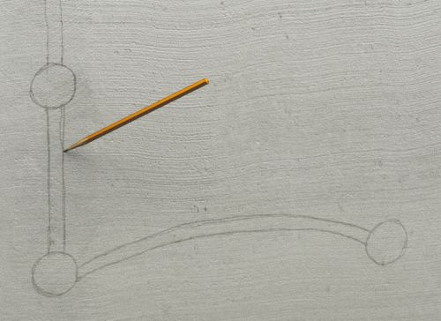  Шаг первый: перед тем как начать работу по монтажу скрытой электропроводки, необходимо вычертить прямо на стене месторасположение коробок и штроб | 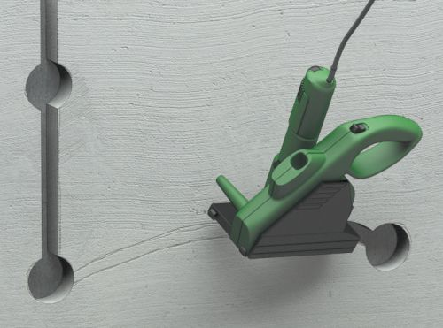  Шаг второй: при помощи перфоратора режутся отверстия под коробки и штроборезом или болгаркой делаются штробы между ними
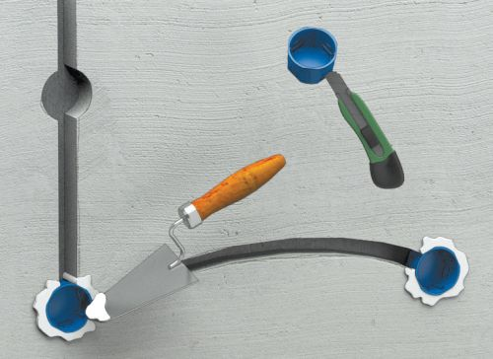  Шаг третий: в установочных коробках выламываются лючки, затем провода вставляются в отверстия и прихватываются гипсом или штукатуркой | 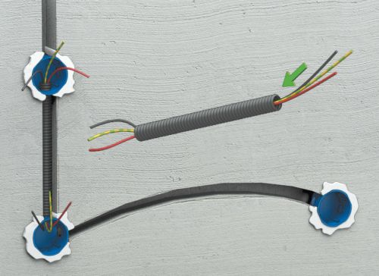  Шаг четвертый: после того как коробки прихвачены, нужно отмерить отрезки кабеля и труб (если они будут прокладываться) и вложить проводники в штробы
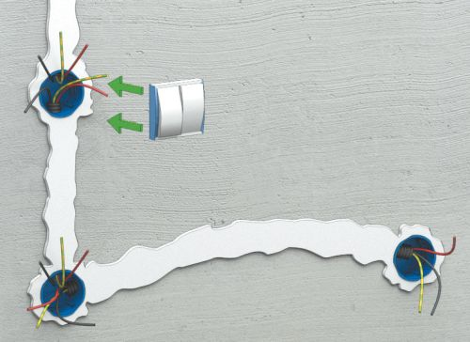  Шаг пятый: уложенный электрический кабель и установочные коробки замазываются штукатуркой | 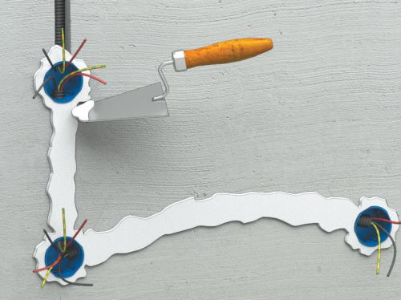  Шаг шестой: после того как штукатурка высохнет, можно устанавливать розетки и выключатели
Необходимо сказать несколько слов о крепеже. Идеальным для бетонных и кирпичных стен является дюбель-хомут, или, в просторечии, увэшка (UW). Для установки кабеля сечением 3 х 1,5 или 3 х 2,5 используются крепления с маркировкой 5/10. Для такого размера увэшки требуется бур диаметром 6 мм и длиной от 60 мм. После этого нужно просверлить отверстия в точках крепления при помощи перфоратора. Необходимо обхватить кабель дюбелем и просто вставить в проделанное вами отверстие нужной глубины. Пластиковые усики крепежа заклинятся, и провод окажется надежно прихваченным к стене одним движением. Это намного проще, чем пользоваться другим видом крепежа.
Делая поворот на 90°, помните, что он должен быть плавным и не меньше, чем указано в спецификации кабеля. В основном в домашних видах проводки делают изгиб, равный 6 диаметрам кабеля. Перед тем как прижимать проводник увэшкой, необходимо смотать с бухты 10 м. Затем выпрямляйте его рукой, чтобы кабель был без перекрутов и изгибов, — это существенно упростит монтаж. Подведя кабель к электрической точке, оставьте хвостик длиной 15–20 см. После того как кабель закреплен увешками, можно приступать к оштукатуриванию стен и дальнейшему ремонту.
Ширина штробы зависит от количества проводов. При этом необходимо помнить, что они должны располагаться на расстоянии 3–5 мм друг от друга. Прорезав эти 2 линии, при помощи обычного долота или перфоратора сбейте перемычку между ними — и штроба готова. Теперь в нее можно монтировать кабель. Провод крепится все теми же увэшками. Теперь штробу можно замазывать штукатуркой. Перед тем как это сделать, необходимо еще раз проверить, все ли на месте и на достаточную ли длину выдвинуты концы проводов.
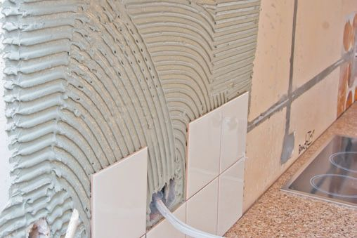
После того как проводка уложена в штробу и оштукатурена, можно приступать к другим видам отделки
До оштукатуривания нужно вычистить пыль из штроб щеткой и покрыть выемку грунтовкой. После этого развести необходимое количество штукатурной смеси и наносить ее шпателем, вдавливая внутрь штробы. Затем широким шпателем нужно удалить излишки штукатурки и оставить смесь высыхать примерно на сутки. В местах, где будут располагаться разветвительные коробки, провода остаются висеть пучками.
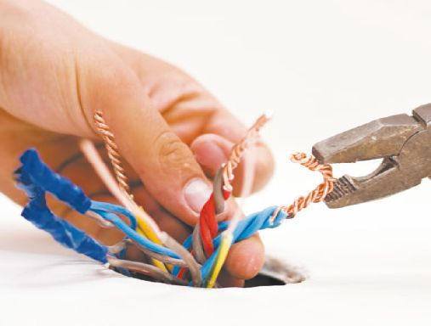
Концы проводов скручиваются вместе и изолируются
Коробки монтируются после заделывания штроб, поскольку не всегда ясно, на какую глубину их устанавливать.
Для особо надежной проводки кабелей используются пластиковые трубы, гофрированные или ПВХ. Такой способ прокладки используется достаточно редко — в помещениях с повышенной влажностью и резкими перепадами температур. Например, в хозяйственных неотапливаемых строениях, подвалах, банях и т. д. Трубы в штробах прокладывают практически так же, как и кабель.
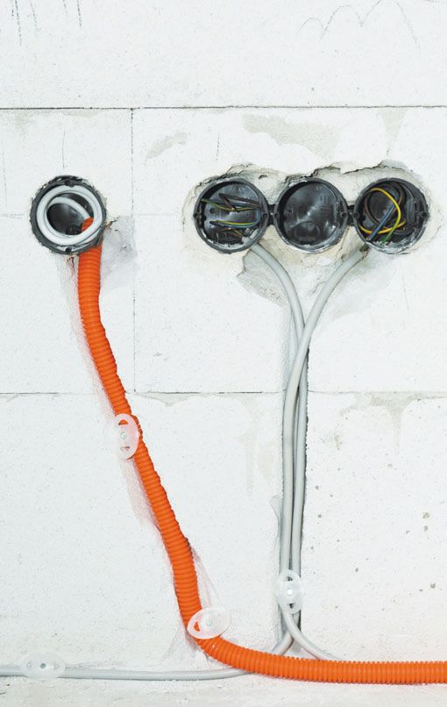
Два вида укладки кабеля в стену: в гофрированной пластиковой трубе и без нее
Если один из кабелей заключен в пластиковую трубу, то допускается перехлест проводников. Единственная разница — ширина и глубина штробы будут намного больше. Пластиковые трубы крепятся увэшками или металлическими скобами, если их диаметр превышает 40 мм.
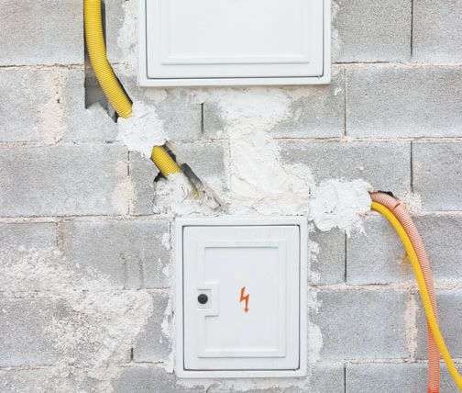
Несколько мазков гипса прихватят кабель уже через пару минут
Можно фиксировать трубы в штробе и при помощи быстро застывающего гипса. Такой способ прокладки более трудоемок, но существенно повышает надежность и долговечность проводников. Кроме того, в случае замены или ремонта кабеля можно легко вынуть его из трубы, которая зафиксирована в стене, и произвести все необходимые работы.
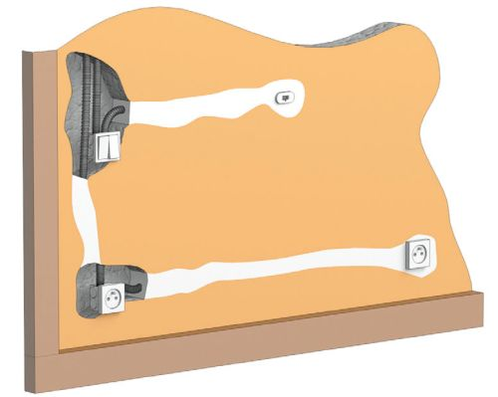
Скрытая прокладка кабеля в гофрированных трубах

Если в помещении предусматривается подвесной потолок из гипсокартона с металлическим каркасом, то монтаж кабеля сильно упрощается. Не требуется штробить стены в горизонтальном направлении, все провода прячутся под гипсокартон, подводятся к стенам и опускаются вертикально вниз под нужные электрические точки.
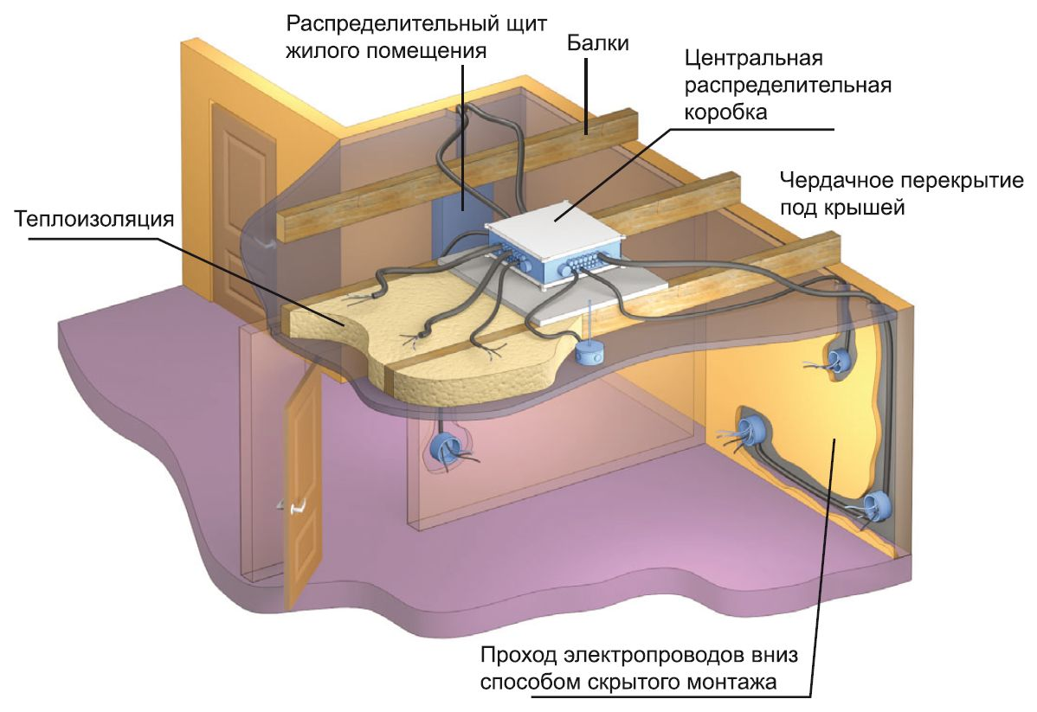
Прокладка проводки в гипсокартонном потолке
Можно избежать бурения отверстий под распаячные коробки, разместив их там же. Единственное «но» — в таком случае в гипсокартоне напротив коробок придется вставить пластиковые лючки. Вмонтировав такой люк, можно в любой момент получить доступ к электрической аппаратуре, размещенной за перегородкой или подвесным потолком. Провода освещения можно крепить к потолку хомутами или увэшками.
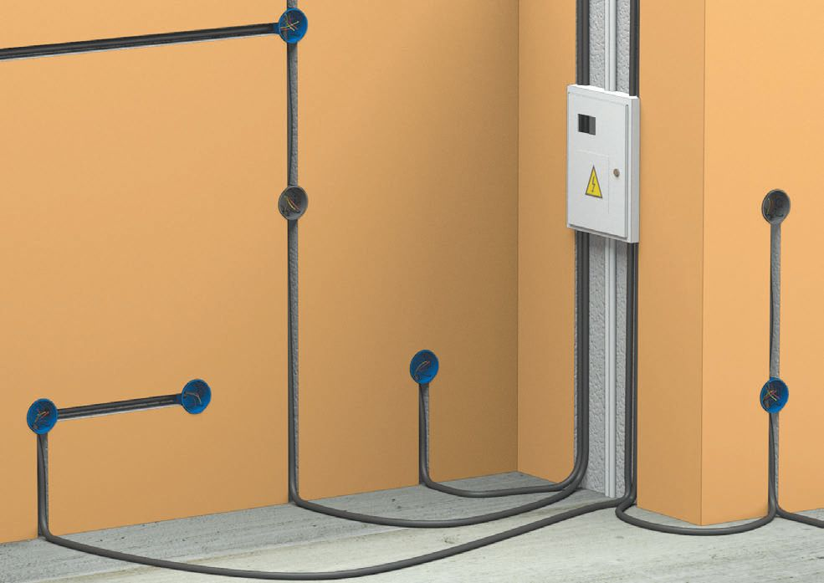
Трубы, расположенные внизу, позднее будут под полом
Хороший вариант, когда проводка заключена в пластиковые трубы, прикрепленные к потолку при помощи клипс. Это повышает пожаробезопасность гипсокартонной конструкции. Если есть желание, то кабель можно проложить и в полу. Хорошо подходят для такого способа монтажа полы из дерева и гипсоволоконных плит.
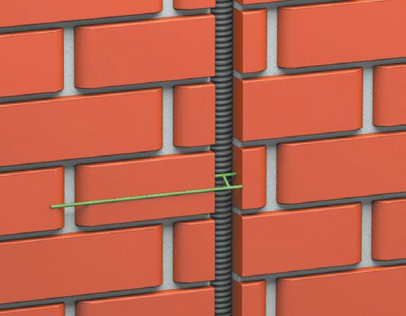  Скрытая укладка кабеля в гофрирован- ной трубе: глубина штробы должна быть такой, чтобы от гофры до края выемки было не менее 5 мм | 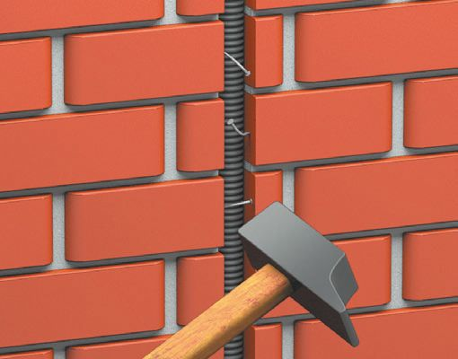  Трубу крепят в штробе при помощи обычных гвоздей или прижимают, закручивая шурупы (если позволяет материал стены)
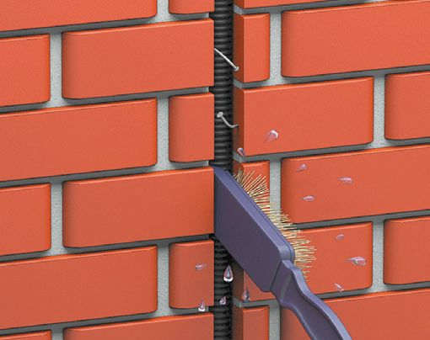  Перед тем как замазать штробу штукатуркой, необходимо смочить выемку водой и обработать грунтовкой | 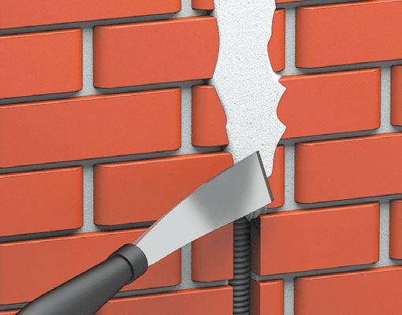  Штробу замазывают штукатуркой при помощи шпателя
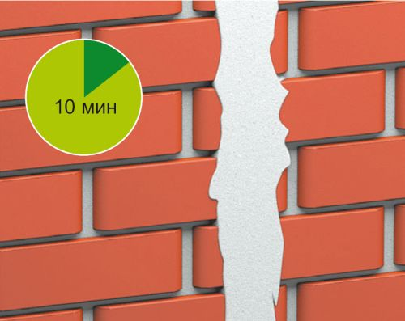  После нанесения штукатурки подождите 10 мин, чтобы она подсохла | 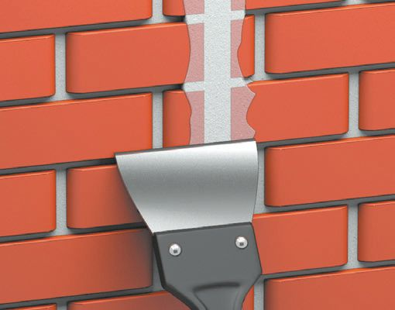  Удалите шпателем излишки смеси, выравнивая поверхность
В первом случае в лагах выпиливаются или просверливаются отверстия, в которые просовываются пластиковые трубы, а внутри них проходит кабель. Во втором случае трубы просто укладываются на пол, прикрепляются скобами к нему и засыпаются керамзитом или другим наполнителем, поверх которого настилается напольное покрытие.
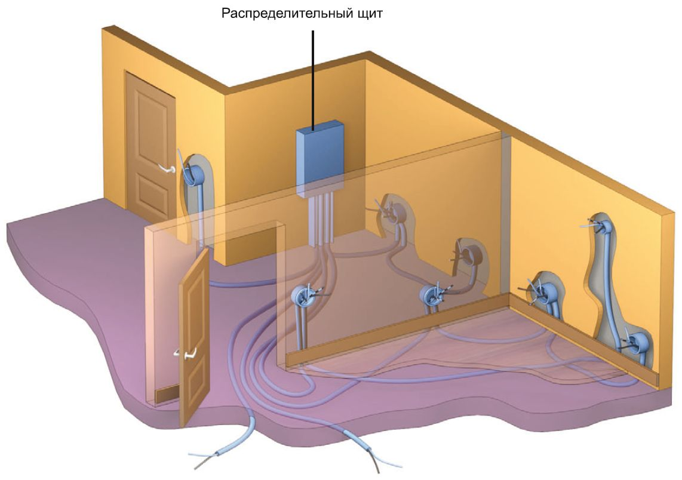
Вариант скрытой прокладки: проводка вмурована в бетонную стяжку
Есть вариант, когда проводка прячется в трубы и заливается цементным раствором — помещается под стяжку. Однако так делать не рекомендуется, особенно если слой раствора над трубой достаточно тонкий.

Монтаж электропроводки в бетонной стяжке
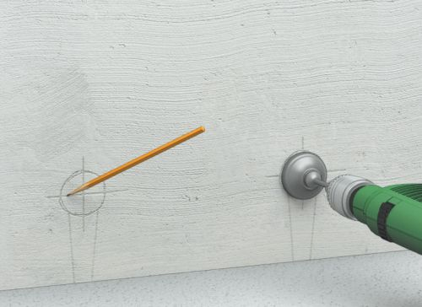  Шаг первый: разметка электрических точек (необходимо учесть толщину будущей стяжки, чтобы розетки оказались на нужном расстоянии от пола) | 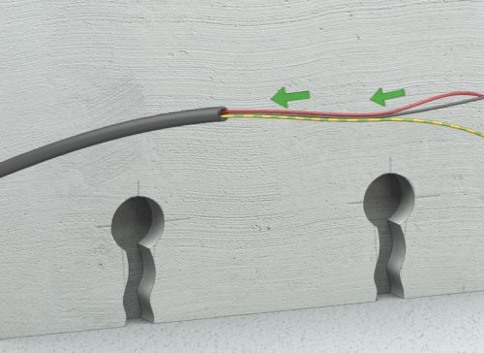  Шаг второй: измеряется длина отрезков труб и в них протягивается кабель
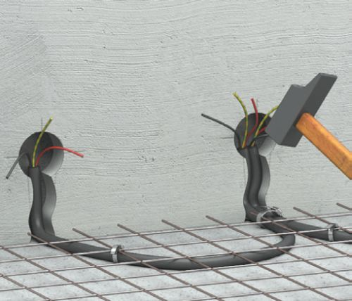  Шаг третий: после того как трубы укладываются на полу, они накрываются армирующей сеткой и прикрепляются к этому слою хомутами | 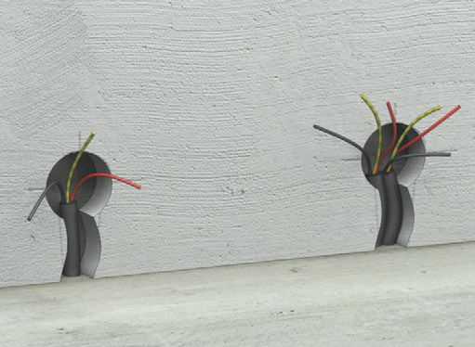  Шаг четвертый: заливается цементный раствор и стяжка выравнивается
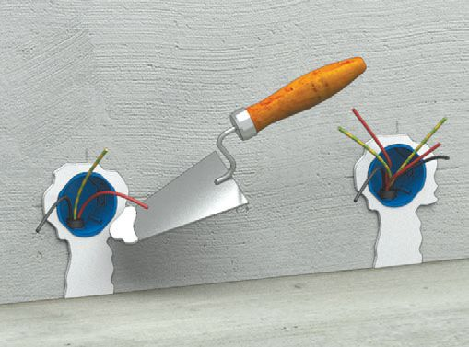  Шаг пятый: труба в штробах и коробки замазываются штукатуркой | 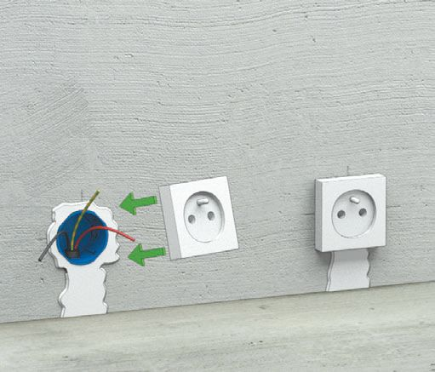  Шаг шестой: устанавливаются розетки
В перегородки или за гипсокартонные конструкции провода прячутся довольно часто. Самой распространенной ошибкой бывает их монтаж без защитных оболочек. В металлических профилях просто пробиваются отверстия.
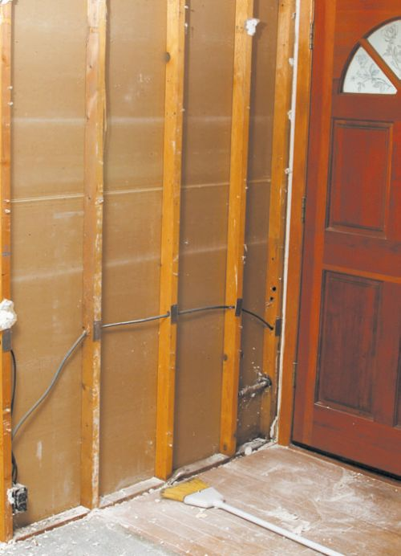
Кабель, проведенный за гипсокартонной облицовкой, — нарушение налицо: проводка протянута без защитных пластиковых труб
Перед тем как нашить гипсокартон, провода проволакиваются сквозь них. Это грубейшее нарушение всех норм. Края профиля могут повредить изоляцию проводки, и ток пойдет на металлические детали конструкции. Кроме того, вытащить такой провод для замены или ремонта практически невозможно. Он запутается в заусенцах профилей и острых краях подвесов.
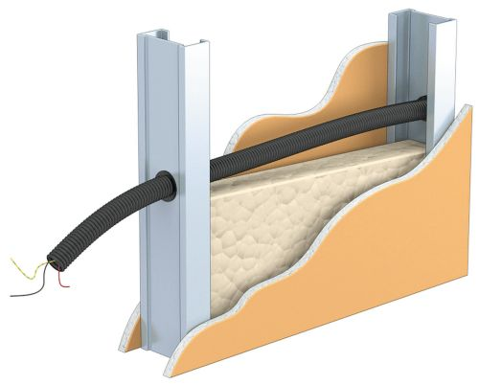
Правильный вариант прокладки кабеля через гипсокартонную перегородку: проводники заключены в гофрированную трубу
Есть простейшее решение такого вопроса — кабели заключаются в пластиковые трубы или короба, а те, в свою очередь, просовываются в отверстия профиля. При прокладке проводов освещения часто используются пустоты в потолочных плитах. Они находятся там с момента изготовления перекрытия.
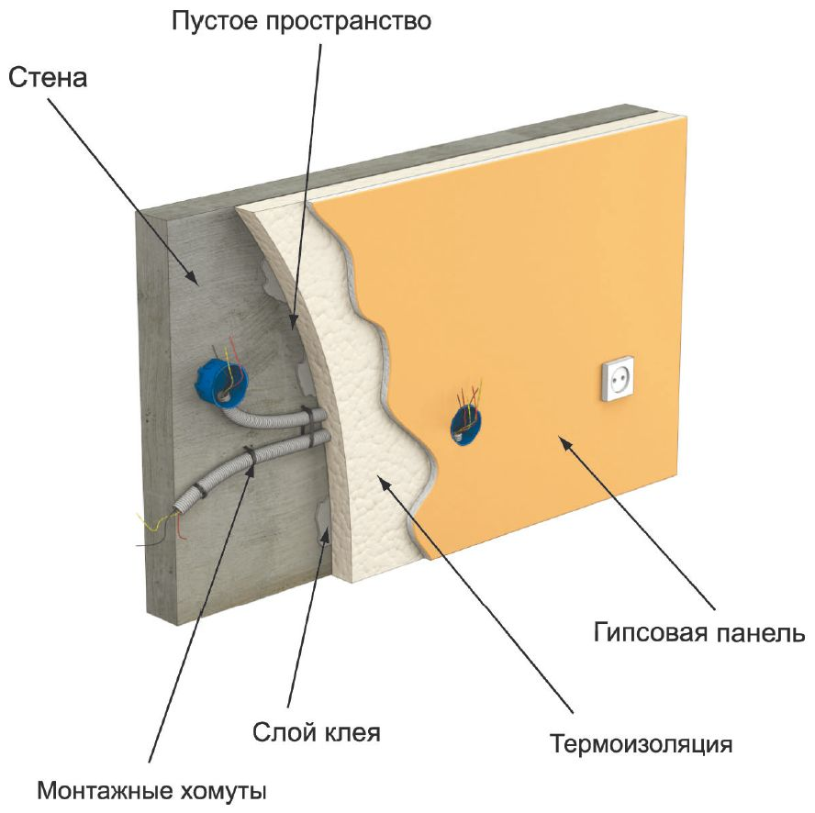
Укладка кабеля в гипсокартонной перегородке
Спрятать в них провода — замечательная идея, поскольку не требуется штробления, а провода надежно защищены. В потолке пробиваются два отверстия: одно — у стены, второе — в месте, где будет располагаться светильник. При помощи зонда из жесткой проволоки провод протаскивается через канал в плите.
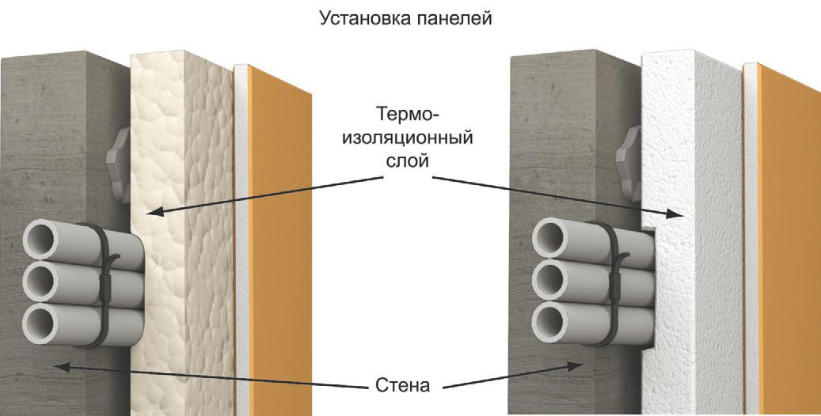
Прокладка труб через утеплитель в гипсокартонных перегородках: на рисунке слева — минеральная вата, она легко сжимается и не требует дополнительных работ; справа — пенопласт, в котором прорезаются каналы для размещения труб с кабелем, перед тем как уложить его на место.

2.2. Основные требования к освещению

В кладовых и подсобных помещениях квартир и усадебных домов стационарное освещение следует выполнять, относя эти помещения к классу П-Па. Установка штепсельных розеток в этих помещениях запрещается (п. 5.39 П2-2000).
В жилых комнатах квартир и общежитий должно быть установлено не менее одной розетки на ток 10 (16) А на каждые полные и неполные 5 м периметра комнаты, в коридорах квартир - не менее одной розетки на каждые полные и неполные 10 м² площади коридоров (п. 15.27 П2-2000).
Выключатели освещения сырых, влажных и других помещений с тяжелыми условиями среды, как правило, должны устанавливаться в смежных помещениях с нормальной средой (п. 11.15 П2—2000).
Запрещается установка выключателей в помещениях, содержащих
- нагреватели для саун, в душевых и раздевалках при них, в преддушевых, ванных, уборных, кладовых, и т.п. Отключающие аппараты сети освещения чердака должны быть установлены вне чердака (п. 11.15 П2—2000). При этом очень важно разместить их таким образом, чтобы при открывании дверей зона установки выключателя не перекрывалась дверным полотном. В качестве рекомендации желательно располагать все выключатели в комнатах с одной стороны.
- Распределительные коробки, как правило, монтируются над выключателями или розетками, а провода, которые соединяют, является строго вертикальными.
- Что же касается розеток, то их расположение не нормируется, но существуют определенные рекомендации при их установке. Во-первых, розетки располагаются на расстоянии 0,3-0,4 м или 0,9 м от пола.

Во-вторых, желательно располагать данные элементы в зонах удобных для использования (например, при установке стола, розетки должны располагаться над столешницей).

В-третьих, необходимо учесть, что розетки категорически запрещено устанавливать в санузлах и ванных комнатах. Исключением может стать лишь установка маломощных розеток (для работы электробритвы, фена) питаются от трансформаторов.

Монтировать такой трансформатор необходимо в специальном защитном блоке за пределами санузла. Также следует отметить, что расположение розеток вблизи металлических заземленных объектов таких как: газовая или электрическая плита, раковина, батарея, водопровод допускается только с удалением от этих элементов на 50 см.

Для определения количества розеток можно воспользоваться соотношением когда на каждые 6 ^{м2} площади устанавливается хотя бы одна розетка. Исключением является кухня, где желательно установить как минимум 3 элемента данного типа.

Важным моментом является разметка распределительных коробок. Для этих целей в каждой комнате должна монтироваться как минимум одна распределительная коробка, в которой в дальнейшем и осуществляется соединение всех узлов электроснабжения помещения.

При разделении электропроводки по группам (силовые, освещения, компьютерные) необходимо устанавливать отдельную коробку на каждую из них.

Разметка участков для прокладки кабельно-проводниковой продукции проводится на основании следующих требований.

Проводники необходимо заключать только вертикальным или горизонтальным способом, причем в первом случае проводка должна располагаться на расстоянии не менее 100 мм от дверных, оконных проемов и углов комнат. Тогда как для прокладки горизонтальной проводки нужно отступать от потолка на 100-150 мм не меньше и не больше, а от пола на 200 мм. Финальным этапом разметочных операций является составление монтажной схемы на основании имеющихся данных (возможно и выполнение разметки по имеющейся монтажной схеме).

Здесь рекомендуется наиболее точно указать места прокладки проводов и расположение всего электроустановочного оборудования в каждой комнате. Это позволит в дальнейшем исключить повреждение электрических элементов в период проведения строительных или ремонтных операций.

После выполнения разметочных мероприятий и составления схемы можно приступить к заготовительного этапа. При этом большой акцент необходимо делать на качество применяемых изделий. Так, при выборе проводов необходимо придерживаться следующих рекомендаций:

Сечение проводников следует принимать исходя из нагрузки, проходного через жили. В среднем на 1 кВт мощности должен приходится кабель сечением 0,5^{мм2} обычно при прокладке проводки в частных домах и квартирах принято использовать провода с сечением 1,5 ^{мм2} для цепей освещения и 2,5 мм ² - для розеточных групп.

В качестве материала токопроводящих жил лучше всего использовать медь. Для облегчения электромонтажных работ, лучше применять плоские провода с разноцветными маркировками проводников.

Скрытая электропроводка может прокладываться в стробах, пустотах плит перекрытия, непосредственно под слоем штукатурки или в полости, которую образует гипсокартон между стеной и установочной конструкции.
В точках расположения монтажных и распределительных коробок с помощью Электроперфоратор и кольцевое сверла (сверло-коронка) с победитовыми вставками высверливаются посадочные места по диаметру монтажных и распределительных коробок (самые распространенные 40мм и 80мм), а в местах входа кабеля в монтажные и распределительные коробки выбивается дополнительное углубление. При сверлении лучше поливать водой зону сверления: пыли меньше, и сверло прослужит дольше. В точках прохода проводников сквозь стену высверливаются в них сквозные отверстия уже спиральным сверлом. В целях безопасности все электродвигатели, устанавливаемые в жилом доме и в хозяйственных постройках, а также аппараты управления ими, желательно использовать защищенного исполнения, когда проникнуть внутрь можно будет только с помощью инструмента. Все аппараты управления советую разместить в навесные шкафчики, изготовленные из несгораемых материалов. Такие шкафчики можно навешивать в удобном месте на стенах здания с одним условием: не менее 0,5 м от легковоспламеняемых материалов элементов здания. Около электродвигателей желательно установить разрывной коммутирующий аппарат, например, рубильник. Это обеспечит экстренную остановку и возможность безопасного ремонта. Можно устанавливать электродвигатели на чердаках, но с учетом противопожарных и санитарных норм, только над нежилыми помещениями. Кнопки управления пожарными насосами и вентиляторами необходимо устанавливать в доступных для использования местах. На них советую нанести соответствующие надписи, например: «Вентилятор Стоп» или «Пожарный насос Пуск».

Электрическое отопление и горячее водоснабжение
При использовании электротепловодоснабжения (электрического отопления и горячего водоснабжения) в частном жилом доме вам придется провести все согласования, описанные в предыдущей статье. В настоящее время появилось много различных систем электротепловодоснабжения. Для их правильного выбора лучше проконсультироваться со специалистами. Но имейте ввиду, что по нашему законодательству требуется обязательная сертификации всех нагревательных и электроотопительных приборов на соответствия пожарной безопасности.

Электропитание, управление и регулирование систем электротепловодоснабжения
Электроподключение приборов систем электротепловодоснабжения в жилом доме осуществляем по независимым от других электроприемников линиям, начиная от распределительного щитка. Подключение приборов к цепям питания предпочтительно должно быть неразъемным. В нагревательные приборы, для стационарных систем электротеплоснабжения, обычно устанавливают терморегуляторы или термовыключатели. В приборы с принудительной конвекцией встраивают блокировку от отсутствия обдува нагревательных элементов. Водонагревательные приборы обычно снабжаются термовыключателями с блокировкой от включения при отсутствии воды. Управление электроводонагревательными приборами можно выполнять магнитными пускателями, в металлических оболочках со степенью защиты не ниже IP44, которые в своей конструкции уже имеют кнопки «Стоп» и «Пуск» и сигнализацию о включенном состоянии электроприбора в сеть. Это будет соответствовать ГОСТу 16617. Все приборы, кроме электрокаминов и инфракрасных обогревателей, рекомендуют оснащать сигнализацией включенного состояния нагревательных элементов.

Безопасное расположение приборов электротепловодоснабжения
В проекте системы электротепловодоснабжения доолжны быть указаны типы, размеры нагревательных приборов, место установки, способы их монтажа и крепления. В целях пожарной безопасности приборы устанавливаем на расстоянии не менее 60 мм от строительных конструкций, при этом расстояние от приборов электроотопления до горючих материалов Г2-Г4 должно быть не менее 300 мм. Надо стремиться располагать нагревательные приборы на несгораемых строительных конструкциях, если все же нагревательный прибор расположен на горючих строительных конструкциях, то между нагревателем и конструкцией прокладываем слой из негорючего теплоизолирующего материала. Отопительные нагревательные приборы предпочтительнее располагать под оконными проемами. При использовании нагревательных приборов в системах электроотопления с температурой более 75°С, их лучше оградить решетками негорючих материалов или применить другие конструктивные меры, для исключения прикосновения или попадания каких либо предметов на приборы. Системы электротепловодоснабжения в нормальном режиме работы, не должны превышать предельные температуры наружной поверхности элементов:
- прибор нагревательный отопительный - 85°С;
- изоляция провода - 65°С;
- водонагревательный прибор - 90°С.

Контроль за технической эксплуатацией электроустановок потребителем
При эксплуатации электрооборудования любого объекта, в том числе и частного дома, необходимо руководствоваться требованиями «Правил пользования электроэнергией», «Правил технической эксплуатации электроустановок потребителей» и «Правил техники безопасности при эксплуатации электроустановок потребителей». Независимо от принадлежности дома, необходимо выполнять эти правила. Вся ответственность за техническое состояние и безопасную эксплуатацию электроустановок, электрической проводки, электрооборудования (приборов, аппаратов и т.д.) объектов частной собственности, возлагается на ее владельца. На электоснабжающую организацию возлагается только контроль за соблюдением этих Правил. Взаимоотношения потребителя с энергоснабжающей организацией оговорены в «Правилами пользования электрической энергией» и в договоре на пользование электрической энергией. Его заключает потребитель с энергоснабжающей организацией. При этом от Вас потребуют обеспечить: содержание в работоспособном состоянии электрического оборудования и сетей, его эксплуатацию в соответствии с требованиями современной нормативно-технической документации, надежность работы электроустановок и безопасность их обслуживания. Эти обязанности требуют ответственного подхода. За ненадлежащее хранение, за неправильную эксплуатацию, которые выявляются в ходе плановых и неплановых проверок, накладывается штраф энергоснабжающей организацией.

2.3.Разрешение на подключение к электросети

Завершены строительно-монтажные работы по электроснабжению жилого дома. Объект готов к подаче напряжения электроснабжения. Владелец электросетей оформляет акт допуска к подключению на основании приемо-сдаточных испытаний. Во время приемо-сдаточных испытаний разрешается подача напряжения на новый дом в течение срока испытания на основании договора. Для выполнения приемо-сдаточных испытаний Вам необходимо обратиться с заявлением о проведении технического осмотра и допуска на подключение к владельцу электрических сетей, к которым присоединяется электроснабжение. Смотрите «Заявление» в Приложении 1. К заявлению надо приложить:
- технические условия присоединения жилого дома;
- согласованную проектную документацию;
- однолинейную схему электроснабжения жилого дома;
- акт разграничения балансовой принадлежности и эксплуатационной ответственности сторон;
- сведения об установленных и смонтированных средствах учета электрической энергии.

Вся эта документация хорошо рассмотрена в статье Электроснабжение дома. Проект электроснабжения дома. Проект и документы на электроснабжение дома». Если строительно-монтажные работы выполняла подрядная организация, то прикладываем еще приемо-сдаточный акт между Вами и подрядной организацией с указанием номера лицензии, даты выдачи лицензии, указанием органа, выдавшего лицензию. Напоминаю, что техническое обследование объекта не будет проводиться, при отсутствии требуемой документации, или если она предоставлена не в полном объеме, или не отвечает требованиям. Замечания относительно предоставленной документации в письменном виде направляются Вам в течение 5 рабочих дней. Заявление рассматривается в течении 5 рабочих дней со дня его принятия, после чего владелец электрических сетей с Вами согласовывает дату и время технического обследования электроподключения дома. Технический осмотр электроснабжения частного дома проводит рабочая комиссия в течение 5 рабочих дней со дня рассмотрения заявления. В рабочую комиссию входите Вы и представители владельца сетей и региональной инспекции Госэнергонадзора. Откройте им входные ворота, спрячьте злую собаку, прекратите другие работы в доме на этот период, ключи от электрического счетчика держите наготове, все электрооборудование должно быть доступно! Показывайте им проектную и техническую документацию, акты выполненных работ в необходимом объеме, как попросят. Рабочая комиссия проводит проверку соответствия построенного электроснабжения утвержденной проектной документации. Допуск на подключение может выдать только владелец электрических сетей, к которым подключен Ваш жилой дом и выдавший технические условия во время осмотра жилого дома рабочей комиссии. Допуск на подключение Вы имеете право получать как в целом на весь дом, так и на составные его части, если такие имеются, в соответствии с условиями договора о присоединении. После рассмотрения предоставленной документации, обследования электрооборудования и электроразводки подключения дома и комплексного испытания составляется акт допуска на подключение к электрической сети.

ЗАКЛЮЧЕНИЕ

В современных условиях наблюдается снижение качества участков электрических сетей низкого напряжения при их эксплуатации. Отсутствие четкой регламентации нормативно-технических требований в этой сфере, в частности, приводит к возникновению пожаров со значительными материальными и, к сожалению, человеческими потерями. Состояние пожарной безопасности электроустановок, как готовой продукции, в значительной мере обуславливается нормативной документацией, на основе которой они изготавливаются. Оптимальность, рациональность и взаимосогласованность стандартов, определяющих весь комплекс требований к показателям безопасности электроустановок, позволяют соблюдать меры пожарной безопасности при их разработке, производстве, эксплуатации.

Электросистема внутри дома состоит из счетчика, автоматов, промежуточных автоматов, проводки, выключателей, розеток и потребителей, но если скачки напряжения в сети не редкость, то для обеспечения бесперебойной работы электроприборов целесообразно применение стабилизатора тока (ведь при превышении необходимых показателей напряжения прибор сгорит, а при недостаточном напряжении не будет работать). Стабилизатор для всего здания - довольно дорогое и громоздкое устройство, поэтому лучше выбрать стабилизатор только для дорогих приборов, чувствительных к перепадам напряжения.

СПИСОК ЛИТЕРАТУРЫ
1. Автоматизация производства и промышленная электроника (под. Ред. А.И. Берга и В.А. Трапезникова), т. 1. - М.: Советская энциклопедия. - 1972. -424с., ил.
2. Аракелян М.К., Вайнштейн Л.И. Электробезопасность в жилых зданиях / Руководство при проектировании и эксплуатации бытовых электросетей и электротехники. -М.: Электроатомиздат. 1983. - 110с., ил.
3. Артамонов К.В., Дворкин Л.С., Крепе Б.И. Автоматический контроль в промышленности строительных материалов. Л.: Стройиздат. - 1988. -176с., ил.
4. Балакирев B.C., Дудников Е.Г., Цирлин A.M. Экспериментальное определение динамических характеристик промышленных объектов управления. М.: Энергия. - 1977. - 232с., ил.
5. Барский Р.Г., Воробьев В.А., Звягин Г.М. Проектирование автоматизированных систем управления и контроль в строительном производстве. -М.: МАДИ (ТУ). 1999. -218с., ил.
6. Барсук В.А. Методы выбора оптимальных решений при организации доставки почтовых отправлений, М:, Связь. - 1976. - 263с., ил.
7. Барсук И.В., Гиль Г.Н. и др. Автоматизация обработки письменной корреспонденции. -М.: Радио и связь. 1987. -360с., ил.
8. Барсуков В.Н. Инженерные электрические сети и электрооборудование объектов коммунального хозяйства и строительства. -Саратов. 1996. -95с., ил.
9. Беллман Р., Гликсберг Н., Гросс О. Некоторые вопросы математической теории управления. -М.: Изд. иностранной литературы. 1962. -274с., ил.
10. Богусловский Л.Д. и др. Экономия электроэнергии, воды и теплоты в жилых зданиях ./ Вопросы и ответы: Справочное пособие. -М.: Стройиздат. 1991. -160с., ил.
11. Борисов В.И., Разумов Д.М. Информационные системы в развитии строительного комплекса // «Информатика и вычислительная техника». № 3. -1997. - С. 17-24.
12. Вайнбергер И.М., Гиль Г.Н. и др. Почтовая связь/ Справочник, М:, Связь. -1978.-438с., ил.
13. Ведомственные нормы технологического проектирования / проводные и почтовые средства связи. Производственные и вспомогательные здания. ВНТП 333-82 (Утверждены приказом Минсвязи N 315 от 13.09.1982г.). М.: «Радио и связь». - 1984. - 14с., ил.
14. Вейкум И.И. Автореферат диссертации на соискание ученой степени кандидата технических наук. М. - 2002. -17с., ил.
15. Веллер В.М. Электротехника и электрооборудование зданий, М.: Высшая школа». - 1975. -216с., ил.
16. Вильсон А.Д. Энтропийные методы моделирования сложных систем. М.: Наука. - 1987.-248с., ил.
17. Власов А.В. От информационного здания к информационному городу// «Системы безопасности». №4(46). - 2002. - С. 14-16
18. Временные рекомендации по проектированию групповых электрических сетей квартир. М. - 1977. -16с., ил.
19. Водопровод и электропроводка/перевод с английского, -Челябинск: «Урал». 1995.-128с., ил.
20. Гаспарский В. Праксеологический анализ проектно-конструкторских разработок. М.: Мир. 1988. - 172с., ил.
21. Гусаков А. А. Основы проектирования организации строительного производства в условиях АСУ. М.: Стройиздат. - 1987. - 288с., ил.
22. Дорошенко П.С. Автоматизация оформления почтовой документации: первый этап/ / «Вестник связи». 1997. - С.55-57
23. Дружинин В.В., Конторов Д.С. Системотехника. М.: Радио и связь. - 1985. - 200с., ил.
24. Завадскас Э.К. Комплексная оценка и выбор ресурсосберегающих решений в строительстве. Вильнюс: Москлас. - 1987. - 210с., ил.
25. Залиненок Г.Г. Автоматизация технологических процессов и учета на предприятиях строительной индустрии. -М.: Высшая школа. 1975. - 294с., ил.
26. Зедганидзе И.Г. Планирование эксперимента для исследования многокомпонентных систем. М.: Наука. - 1986. - 350с., ил.
27. Иващенко А.В. Автореферат диссертации на соискание ученой степени кандидата технических наук. -М. 2001. -17с., ил.
28. Иващенко А.В. Компьютерная технология альтернативного формообразования в САПР жилища по критерию уровня комфортности обитания. «Интернет: новости и обозрения». -№2. - 2001. - С.8-20
29. Измерения в промышленности (справочник под ред. И.Профоса) . М.: Металлургия. - 1988. - 648с., ил.
30. Инструкции по монтажу электрооборудования и электросетей жилых и общественных зданий /Концерн «Электромонтаж». М. - 1992. -70с., ил.
31. Ицкович Э.Л. Контроль производства с помощью вычислительных машин. -М.: Энергия. 1975. -314с., ил.
32. Каминский Е.А. Квартирная электропроводка и как с ней обращаться. М.:, Энергоатомиздат. - 1991. -254с., ил.
33. Кнутов A.M. Информационные технологии в почтовой связи//«Вестник связи». №7. - 1998. - С.29-30
34. Коган Л.Б. Демократия без городов. Новосибирск: Полис. - 1993. -52с., ил.
35. Комар А.Г. Строительные материалы и изделия. М.: Высшая школа. -1986.-562с., ил.
36. Копелович А.П. Инженерные методы расчета при выборе автоматических регуляторов. М.: Энергия. - 1970. - 190с., ил.
37. Косоруков Ю.Д. Автореферат диссертации на соискание ученой степени кандидата технических наук. -М. 1998. - 17с., ил.
38. Косоруков Ю.Д., Мохов А.И. Информационные технологии в создании сотовых телефонных сетей // «Проблемы информатизации». № 3. - 1997. -С.63-68
39. Косоруков Ю.Д., Мохов А.И. Модели сбытовых сетей модельных систем связи // «Проблемы информатизации» № 3. - 1997. - С.68-73
40. Коросташевский Л.В. и др. Основы проектирования электромеханического оборудования гражданских зданий и коммунальных предприятий. М: Высшая школа. - 1981. -157с., ил.
41. Кочергин С.В., Эдельман Л.Г. Закладные устройства скрытой проводки слаботочных сетей внутри зданий. -М: Связь. 1972. - 58с., ил.
42. Кочетков Г.Б. Автоматизация конторского труда (теория и практика «офиса будущего»), М: Наука. - 1985. - 53с., ил.
43. Крюков В.И. Эксплуатация электроустановок объектов жилищно-коммунального хозяйства, М.: Стройиздат, - 1984. -201с., ил.
44. Кудрявцев Е.М. Комплексная механизация, автоматизация и механо-вооруженность строительства. -М.: Стройиздат. 1989. -246с., ил.
45. Кудрявцев Е.М. Основы автоматизации проектирования машин. М.: Машиностроение. - 1993. - 334с., ил.
46. Кулепов Н,С, Электрификация жилищ: Методы и модели прогнозирования, -Алма-Ата: Наука. 1984. - 201с., ил.
47. Ламм И,А, Перспективы развития механизации и автоматизации производственных процессов почтовой связи. М. - 1984. - 19с., ил.
48. Лобанов О.И., Семенов В.Н. Технические средства автоматизации почтовой связи за рубежом. М. - 1986. - 77с., ил.
49. Малая советская энциклопедия, т.76. 1967. - С. 136.
50. Мелюхина И.С., Клементьева Е.Е. Электронная информация и услуги на российском рынке в 1993 году (обзор) // «Проблемы информатизации», -№3-4,- 1993. -С.20-33.
51. Месарович М.Д., Макко Д. Такахора Н. Теория иерархических многоуровневых систем. -М.: Мир. 1983. - 264с., ил.
52. Михайлова В.М. Направления развития электропотребления и электронагрузок в больших городах. М.:, - 1978. - 22с., ил.

ПРИЛОЖЕНИЕ
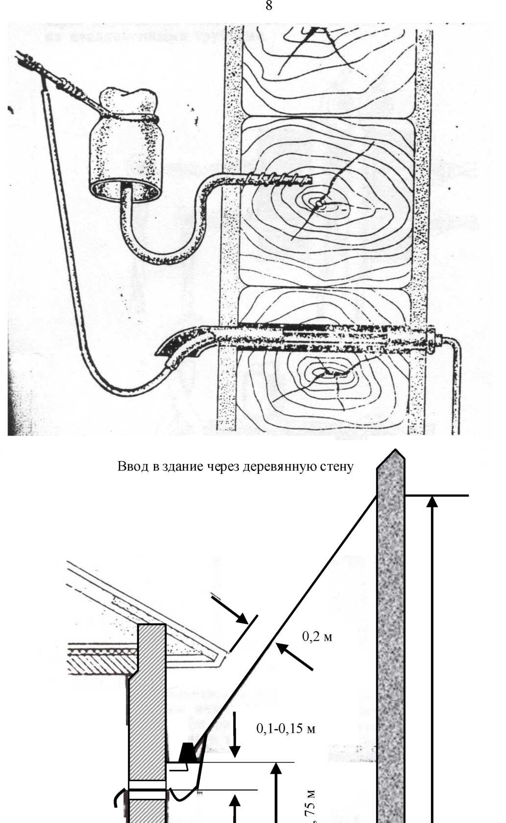
не менее 5,5 м

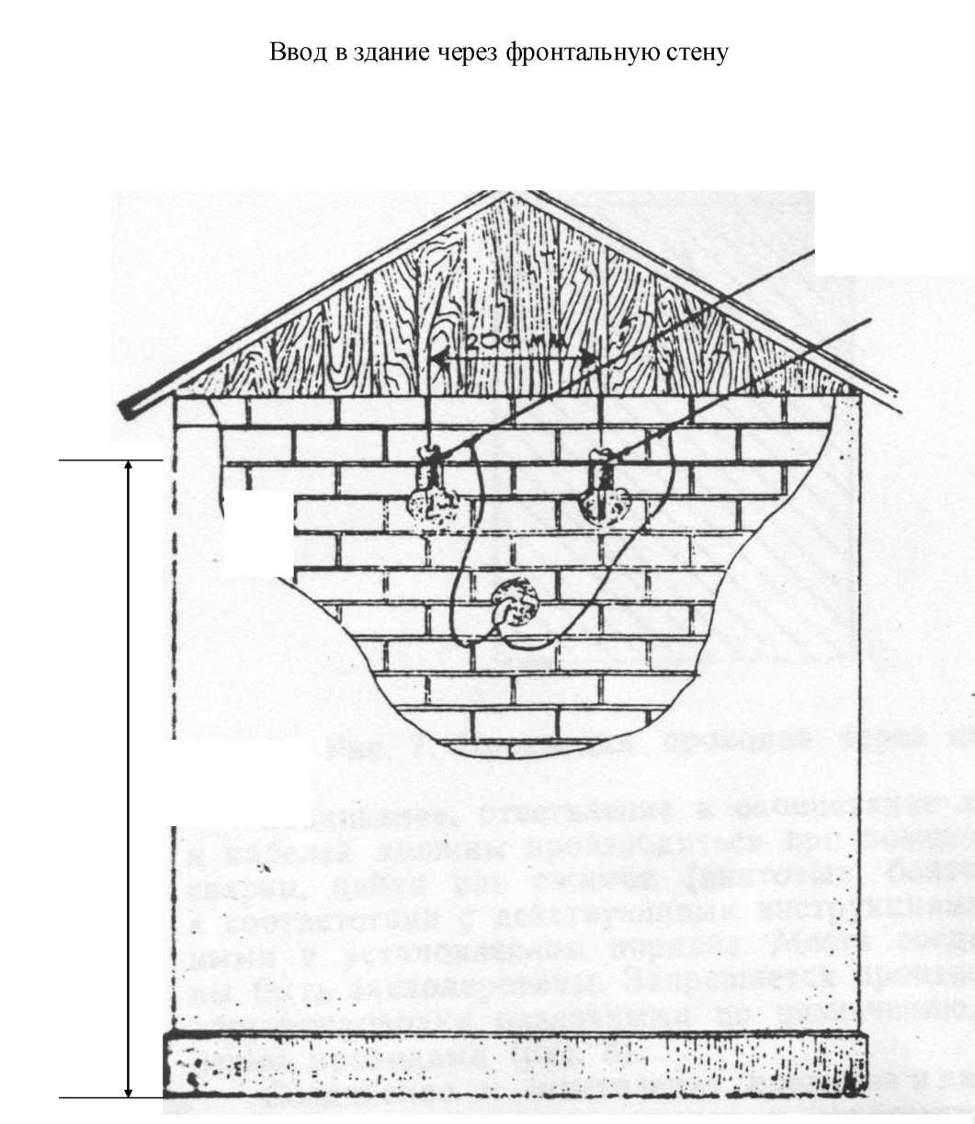
Не менее 2,75 м
Ввод в здание через торцевую стену

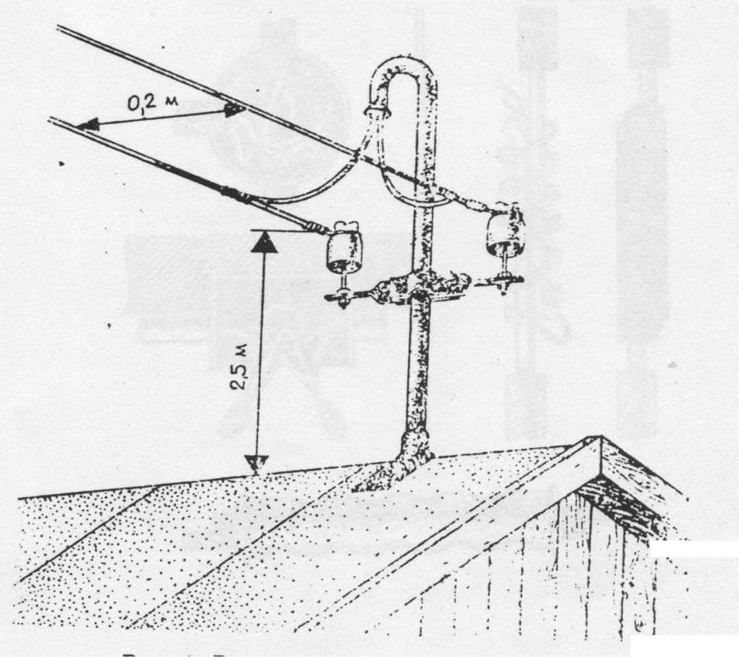

Ввод в здание через конек кровли
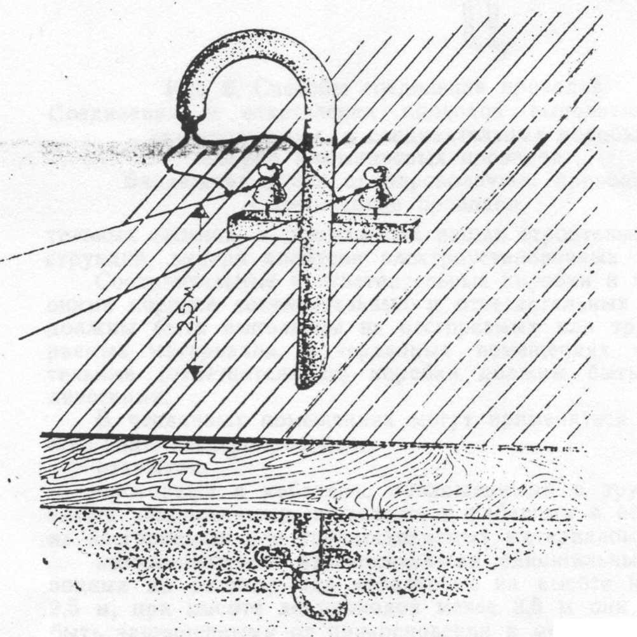

Ввод в здание через свес кровли
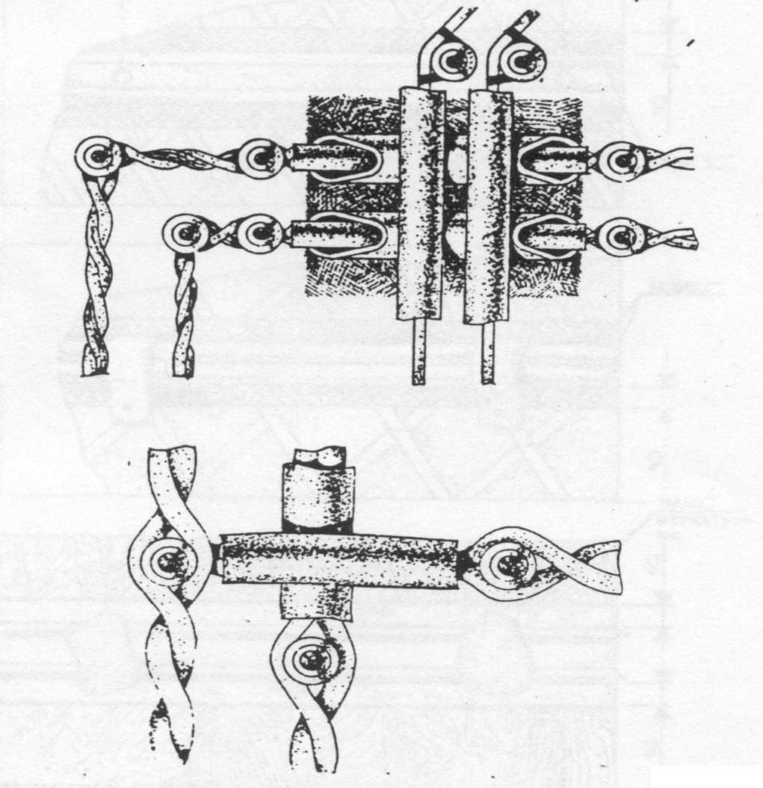

Прокладка пересекающихся незащищенных изолированных
проводов
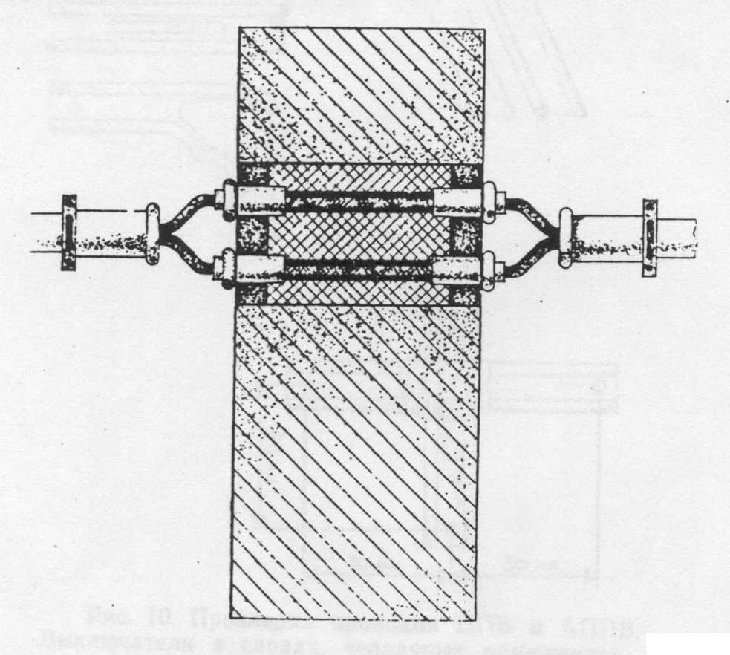

Прокладка проводов через стену
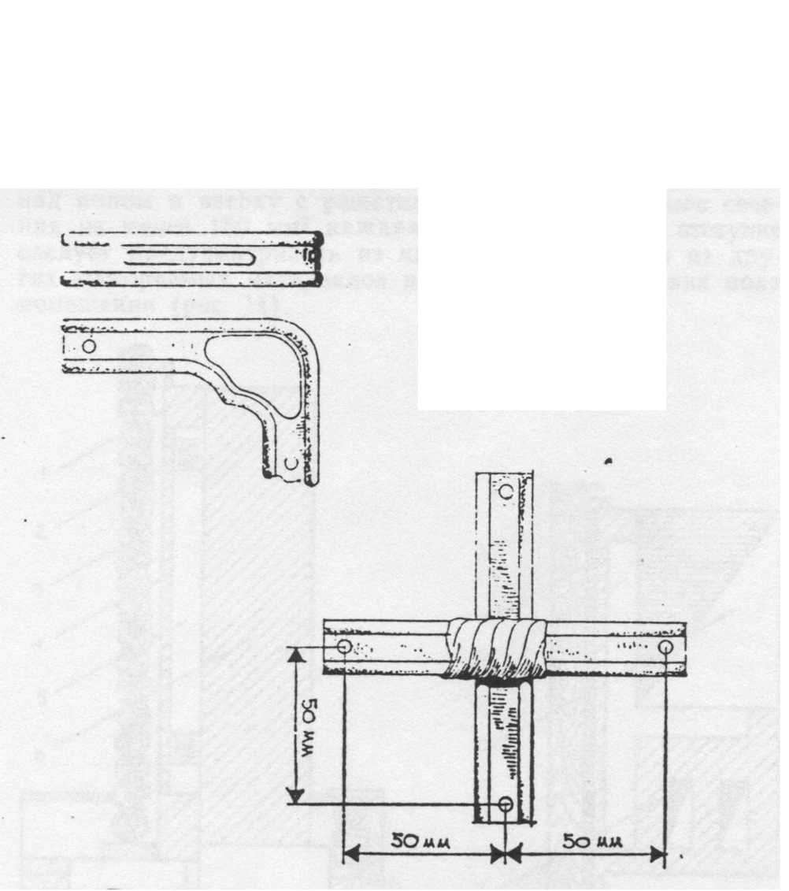

Прокладка проводов ППВ и АППВ

